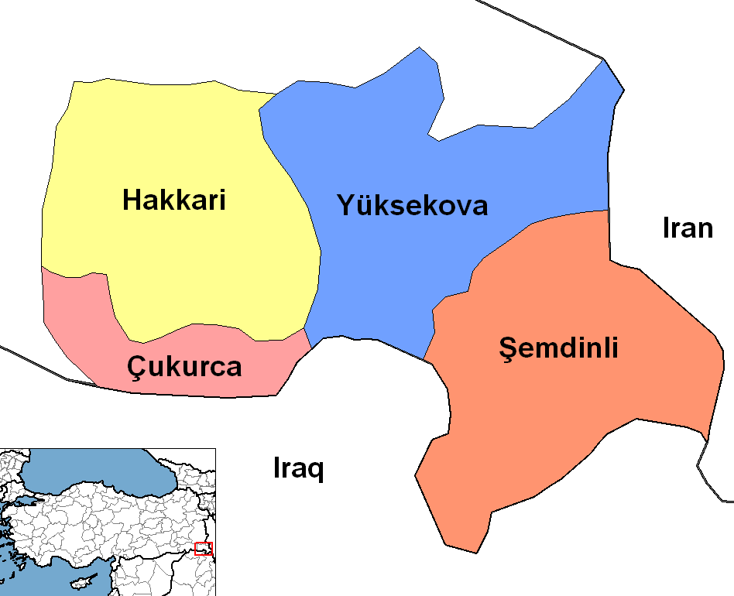
http://egitimvaktim.com
HAKKARİ

GENEL BİLGİLER

Yüzölçümü: 9.521 km²

Nüfus: 246 469

İl Trafik No: 30

 | ŞEHİR | KÖY | TOPLAM
YÜKSEKOVA | 1105 157 | 19 972 | 77 926
HAKKARİ | 57 954 | 59 410 | 45 747
ŞEMDİNLİ | 11 727 | 39 307 | 51 034
ÇUKURCA | 7 033 | 5 319 | 12 352
TOPLAM | 136 124 | 110 345 | 246 469
Hakkari Platolar ve Yaylalar: : Nürdüz Platosu, Feraşin Platosu, Memdin Platosu
Akarsular: Dicle Havzası, Habur Suyu,
Göller: Gelyana Gölü, Sat Gölleri, Seyithan, Golaşin ve Golan gölleri
Vadiler ve Ovalar: Avarobaşin Vadisi, Şemdinli Vadisi, Hacıbey Vadisi
Yer Altı Zenginlikleri: Hakkâri, yer altı zenginliklerinden yoksun bir ildir. Öyle ki Maden Teknik Arama Enstitüsü'nün il topraklarında yaptığı araştırmalarda yalnız asbeste rastlanmıştır. Merkez İlçe yakınlarında yer alan bu maddenin de rezervi bilinmemektedir.İl topraklarında işletilir durumda her hangi bir maden damarı bulunmamaktadır.
İçmeler ve Kaplıcalar: Hakkâri, içmeler ve kaplıcaların fazlaca olduğu bir il değildir. Zümrüt Kaplıcaları.
İklim: Hakkâri İlinde iklim, yörelere göre de değişiklikler göstermektedir. İlin yüksek kesimlerinde Doğu Anadolu'nun sert karasal iklimine yakın bir iklim tipi egemenken, ildeki vadi tabanında Akdeniz ikliminin etkisi görülmektedir.bu iklim koşulları bitki örtüsünde de belirtilmekte, yüksek kesimlerdeki sert iklim, bitkilerin gelişimini engellememektedir.buna karşılık, ildeki vadi tabanında egemen olan Akdeniz iklimi, bu bölgelerde, susam, pirinç ve meyve yetişmesinde olanak vermektedir.
SICAKLIK: Hakkâri'ni yıllık sıcaklık ortalaması, Doğu Anadolu'daki bir çok il merkezinden daha yüksektir. Bunun nedeni, Doğu Anadolu'nun güney kesiminde kalan Hakkâri'nin Akdeniz İklimi'nin etkisinde kalmıştır. Merkez İlçenin yıllık sıcaklık ortalaması Hakkâri'de 9,9 derecedir
Bitki Örtüsü: Hakkâri Dağları'nda genellikle gür bir bitki örtüsü yoktur. , dağların kuzey ve güney yamaçlarıyla vadi etekleri yer yer, orman, funda ve çalılıklarla örtülüdür. Doğal bitki örtüsün azlığına karşın dağlar, sürekli kar altında kalan kuşağa dek bütünüyle doğal orman sınırı içinde kalır

